2010年陕西中考历史试题

第I卷 （选择题共36分）
本卷共18小题，每小题2分，计36分。每小题只有一个选项符合题的。
13.战国时期是我国历史上的大变革的时代，各诸侯国纷纷变法。其变法的直接目的是（ ）
A．促进生产力的发展 B．实现富国强兵 C．缓和社会矛盾 D．增强东周王室实力
14.北京故宫作为世界文化遗产是中国人的骄傲。下列对故宫独特建筑风格的描述正确的是（ ）
①主体建筑布置在中轴线上，整个建筑群，跌宕起伏，错落有致
②皇城居全城中央，汴河穿城而过，坊市不再截然分开
③主要建筑左右对称分布两边，构成多种庭院组合形式④总体建筑呈棋盘式布局，有东市和西市
A．①③ B．②③ C．②④ D．①④
俄、中两国无产阶级在革命实践中，把马克思主义的基本原理与各自的国情相结合，走出了各具特色的革命道路。据此回答15～16题。
15.1917年11月7日，晚9点40分，伴随着“阿芙乐尔”号巡洋舰上大炮发出的一声怒吼，起义者攻打冬宫的战斗开始了！结合右图的理解，下列各项中不属于俄国十月革命特点的是（ ）
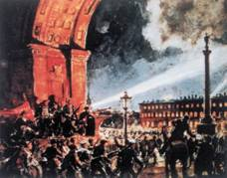
A．采用暴力手段夺取政权 B．走城市革命珠道路
C．推翻了沙皇专制统治 D．人类历史上第一次成功的社会主义革命
16.“这里本是黄土高原上一片贫瘠的土地，自从红军长征来到这里，它就由一个默默无闻的地名逐渐成为决定中国命运的思想制高点。”下列各项能体现材料观点的是（ ）
A．创建了第一个农村革命根据地，开辟了农村包围城市、武装夺取政权的革命道路
B．召开了中共中央政治局扩大会议，成为党的历史上生死攸关的转折点
C．和平解决了西安事变，国共第二次合作初步形成
D．召开中共“七大”毛泽东思想被确立为党的指导思想
17.1954年，毛泽东主席说：“我们这次会议（注：指第一届全国人民代表大会）具有伟大的历史意义，这次会议是标志着我国人民从1949年建国以来的新胜利和新发展的里程碑。”这次会议的最大成果是（ ）
A．颁布了《中华人民共和国土地改革法》 B．提出了和平共处五项原则
C．通过了第一部《中华人民共和国宪法》 D．社会主义改造基本完成
18.民主政治是近代历史发展的必然趋势，雅典民主政治则是民主政治的起源。下列有关雅典民主政治的叙述，正确的是（ ）
①伯里克利改革，使奴隶主民主政治在当时达到极盛 ②大化改新为以后的繁荣奠定了基础
③公民大会是最高权力机构 ④妇女、奴隶、外邦人等没有公民权利
A．①③④ B．①②③ C．①②④ D．②③④
第Ⅱ卷 （非选择题共64分）
19.（8分）阅读下列材料，回答问题。
材料一 “（秦始皇）为驰道于天下，东穷燕、齐，南极吴楚，江湖之上，濒海之观毕至。道广五十步，三丈而树，厚筑其外，隐以金椎，树以青松。”
――《汉书·贾邹枚路传》
材料二 材料三
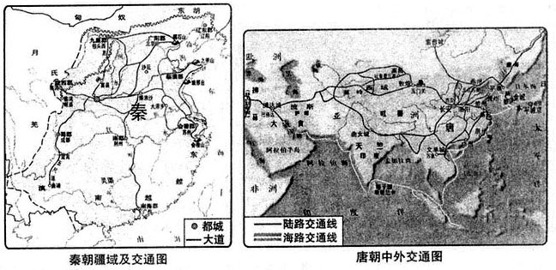

(1)读图填空：秦朝定都 咸阳 ，唐朝定都长安，时间相隔 838 年。（2分）
（2）选做题：以下两个小题，请任选一个作答。（如果两个都答，按第①小题计分）
①依据材料一、二，结合所学知识，说明秦朝在交通发展方面的突出贡献，并分析其积极作用。（4分）
贡献：车同轨；修灵渠；形成以咸阳为中心四通八达的道路网。（答出一点即得2分）
作用：有利于经济文化交流和发展；有利于维护国家的统一。（符合题意，答出一点即得2分）
②依据材料三，结合所学知识，概括唐朝交通发展方面的主要特点，并分析其原因。（4分）
特点：陆路、水路、海路交通发达；形成了几个交通中心。（2分）
原因：国家统一；经济繁荣、文化灿烂；民族交往密切；实行对外开放，长安成为当时的国际大都会等。（符合题意，言之有理，答出两点即得2分）
（3）综合上述内容，对你有何启示？（2分）
启示：国家统一是交通事业发展的前提；要推动社会经济发展、密切中国与世界的联系，就必须大力发展交通事业；古代中国具有开放的胸襟，领先于世界。（观点正确，言之有理，答出一点即得2分）

20、（9分）阅读下列材料，回答问题。
材料一洋务运动重要教育实践一览表
时间 | 内容
1862年、1863年 | 创办北京同文馆、广东方言馆
1866年、1867年 | 创办福州船政学堂、天文算学馆
1872、1873、1875、1887年 | 派遣留学生学习军事、科技
材料二 1895年，御史杨深秀上奏：日本明治维新功在留学生，请派人赴日学习；1896年，清朝驻日公使带赴日本学习的13名使馆学生，为中国学生留日之始；……到1905年赴日留学生达8600余人。
材料三 我国小学、初中入学率统计图
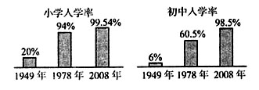
材料四 “我们国家，国力的强弱、经济发展后劲的大小，越来越取决于劳动者的素质，取决于知识分子的数量和质量。一个十亿人口的大国，教育搞上去了，人才资源的巨大优势是任何国家比不了的。”
――《邓小平文选》
（1）依据材料一，指出这一时期教育出现的新特点，其作用如何？
新特点：创办新式教育。（1分）
作用：培养了一揩翻译、军事和科技等实用人才；客观上冲破了传统的封建教育；传播西方先进思想；推动中国近代化进程。（言之有理，答出一点即利1分）
（2）依据材料二，简要说明这一时期中国青年赴日留学的背景。（2分）
背景：甲午战争中国战败，民族危机加剧。（2分）
（3）从材料三中，你获得了哪些信息？结合所学知识，简要分析1978年后我国基础教育快速发展的原因。（3分）
信息：九年义务教育得到普及。（符合题意，言之有理，均可得分）（1分）
原因：改革开放，经济发展；人民生活水平提高；政府和社会高度重视教育；实施科教兴国战略；立法保障等。（符合题意，言之有理，答出两点即得2分）
（4）依据材料四，结合材料一、二、三，你获得了什么启示？（2分）
启示：教育是国家强盛、民族振兴的基石、（观点正确，符合题意、言之有理，均可得2分）
21、（11分）某校九年级（3）班同学，一直关心国家大事、关注人类发展。他们以“探寻工业文明的足迹”为主题开展了研究活动，请你参与。
【开启工业之门】
材料一 英国在成为大国的过程中，戏剧家莎士比亚的作品提升了英国的人文精神，科学家牛顿的软科学定律开启了英国工业革命的大门。……瓦特，他们的名字，十分醒目地写在英国走过的大国之路上。
- 依据材料一，并结合所学知识，指出瓦特在英国经济发展中的突出贡献。（2分）
贡献：瓦特改良蒸汽机，为机器的普及和发展做出了重大贡献。（2分）
【进入高科技时代】
材料二
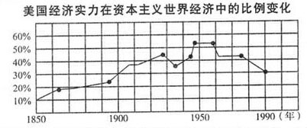
（2）材料二中，美国经济实力在资本主义世界点50%以上出现在哪一时期？简要分析出现这一状况的原因。（3分）
时期：20世纪50年代。（1分）
原因：第三次科技革命的推动；积极的财政政策；控制广阔的世界市场；重视教育等。（符合题意，言之有理，答出两点即得2分）
材料三 三次科技革命，极大地促进了人类社会的进步，改变了人类生活、生活方式，人与人之间的时空距离不断缩短，整个世界紧缩成一个“村落”。
（3）请以第二、三次科技革命的成果各一例，说明材料三所表达的观点。（2分）
例：第二次：汽车、飞机、电话、电报、电影等；第三次：移动电话、互联网等。（各举一例即可）（2分）
【反思过去岁月】
材料四 各国温室气体的相对排放量为：美国30.3%，欧洲27.7%，俄罗斯13.7%……
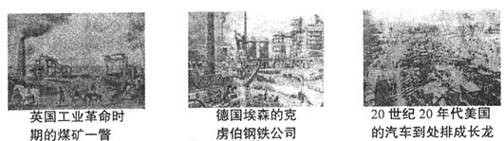
（4）材料四反映了人类历史上工业化进程中的什么现象？（2分）
现象：西方发达国家在实现工业化过程中，对全球环境造成严重破坏。（2分）
【以史为鉴促发展】
（5）通过上述探究活动，从人类历史发展的角度谈谈你的认识。
认识：科技进步，促进人类社会发展，总结工业化发展过程中的经验，吸取教训；进一步提高科技水平，促进人类社会文明进步，采取有效措施保护环境，使人类社会与自然和谐相处。（必须全面的、发展的、科学的看问题，方可得2分）

